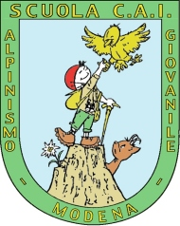
Club Alpino Italiano Scuola Sezionale di Montagna
Sezione di Modena Settore Giovanile
Fondata nel 1875 dal 1987

Giovedì 11 Aprile - Ore 18.30
PRESENTAZIONE SOGGIORNI ESTIVI
per bambini e ragazzi nati il 2005 e il 2012
…per introdurli alla conoscenza dell’ambiente montano, all’autonomia individuale e di gruppo.
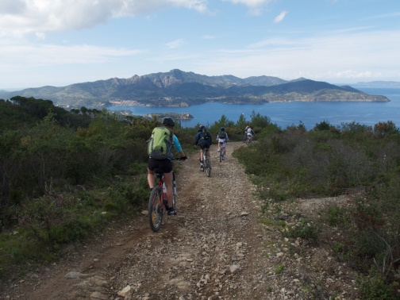
Senior e Junior 2005 / 2008
Da lunedì 10 a sabato 15 giugno
Isola d’Eba (Parco dell’Arcipelago Isole Toscane)
Escursioni naturalistiche, ciclo escursioni e
arrampicate sulle falesie in riva al mare.

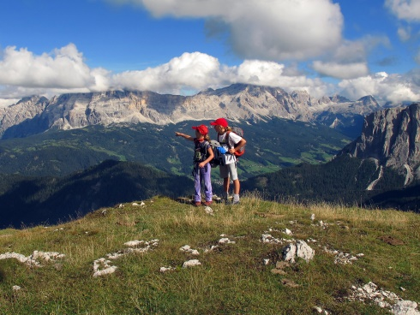
Senior-Junior-Aquilotti 2005 / 2012
Dal 29 giugno al 6 luglio
Val di Funes-Parco Naturale Dolomiti Odle-Puez
La Val di Funes si presta magnificamente, per la tranquillità, la bellezza e le molteplici attrattive ad introdurre i ragazzi alla conoscenza dell’ambiente montano.

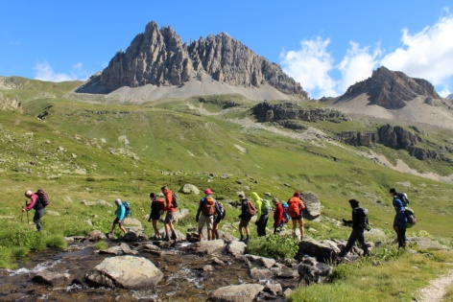
Senior 2005-2008
Dal 22-26 luglio Alta Via del Monte Thabor (Alta Provenza-Francia)
Traversata in Alta Montagna, da rifugio a rifugio.

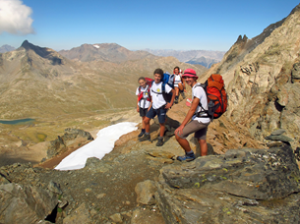
Senior 2005/2008 dal 26 agosto al 02 settembre
Val di Sole (Trentino)
Escursioni tra il Passo del Tonale e la Val di Rabbi. Sui sentieri della Grande Guerra, raggiungendo alte montagne, numerosi laghi naturali e cammin facendo, incontri con marmotte, camosci e stambecchi…
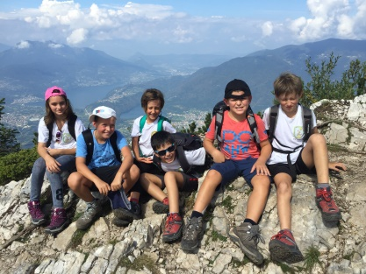

Junior 2009/2011 Trentino - laghi e monti
da giovedì 5 a domenica 8 settembre
escursioni e cicloescursioni nella valle del fiume Sarca,
tra il Lago di Garda e la Val Lagarina e sentieri attrezzati

per informazioni e iscrizioni: C.A.I. Sede Modena via 4 Novembre, 40
orario: mart. 20.30-23.00, merc. ven. 17-19.30 tel. 059.826914
www.cai.mo.it - modena@cai.it - www.facebook.com/alpinismogiovanile.modena

